**La casa del boxeo**

Nombre completo del estudiante; Manuel Isack Barreras Romero; Jonathan Oswaldo Sanchez Ortiz, Oscar Adan Euan Garcia 2MAPr

Centro de Bachillerato Tecnológico, industrial y de servicios No. 37

Implementa Software de Sistemas Informáticos (ISSI)

Dra. Massiel Mancinas Morales

26 de abril de 2024

**Introducción**

Nuestro sitio web dedicado al boxeo implica una cuidadosa planificación, diseño y ejecución para ofrecer una experiencia completa y atractiva, antes de comenzar con el desarrollo, es crucial realizar una investigación exhaustiva sobre el público objetivo, las tendencias del boxeo, y la competencia en el ámbito digital, el diseño visual del sitio web debe reflejar la energía y la emoción del mundo del boxeo, utilizando colores, imágenes que evocan la pasión y la determinación de los boxeadores

**Sitio Web: la casa del boxeo**

**Index.html**

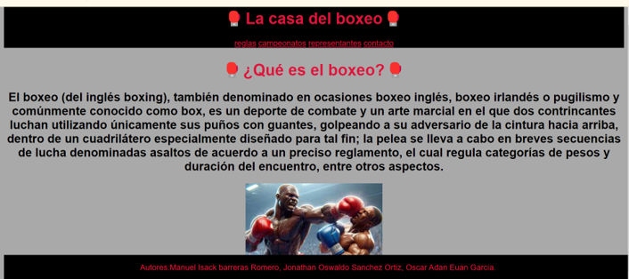

**Código index.html**

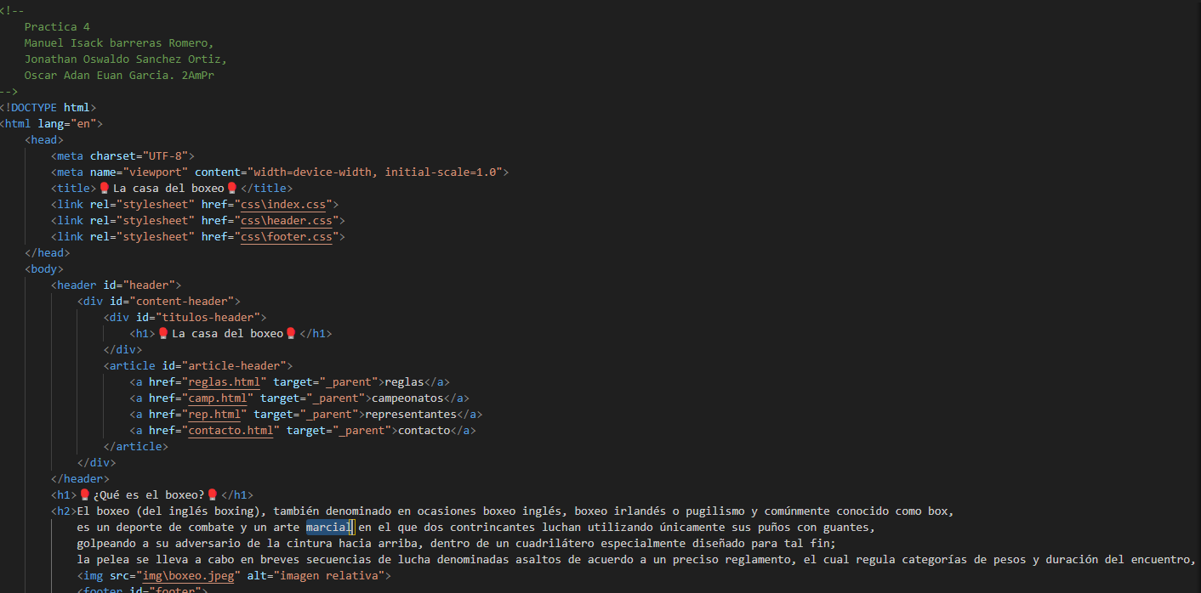

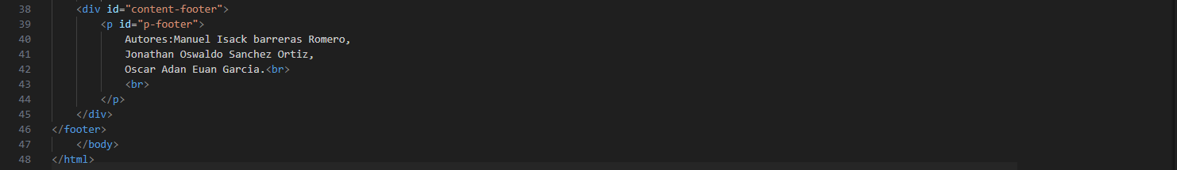

**Acerca.html**

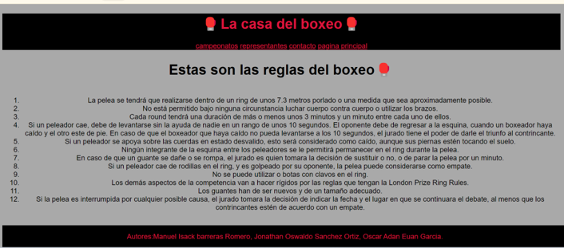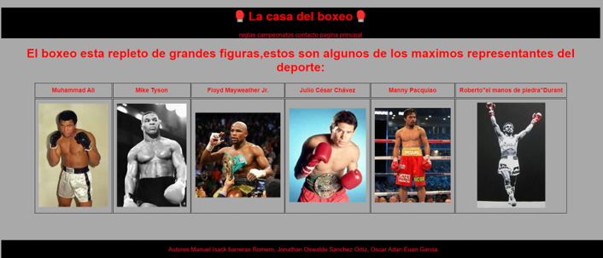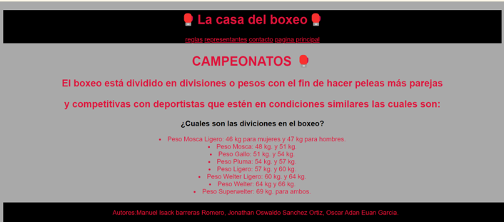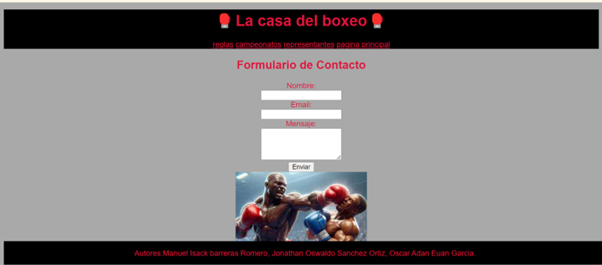

**Código acerca.html**

codigo de las reglas del box

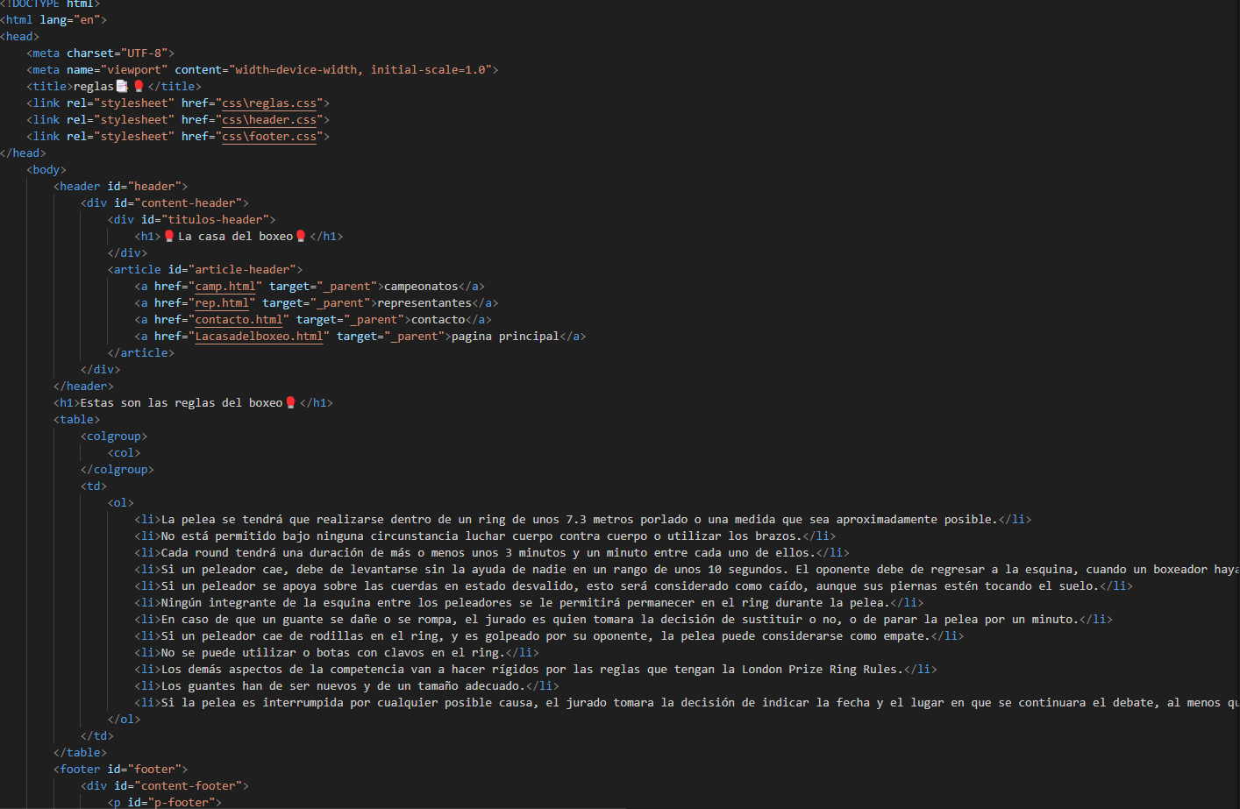

codigo de las grandes figuras del box

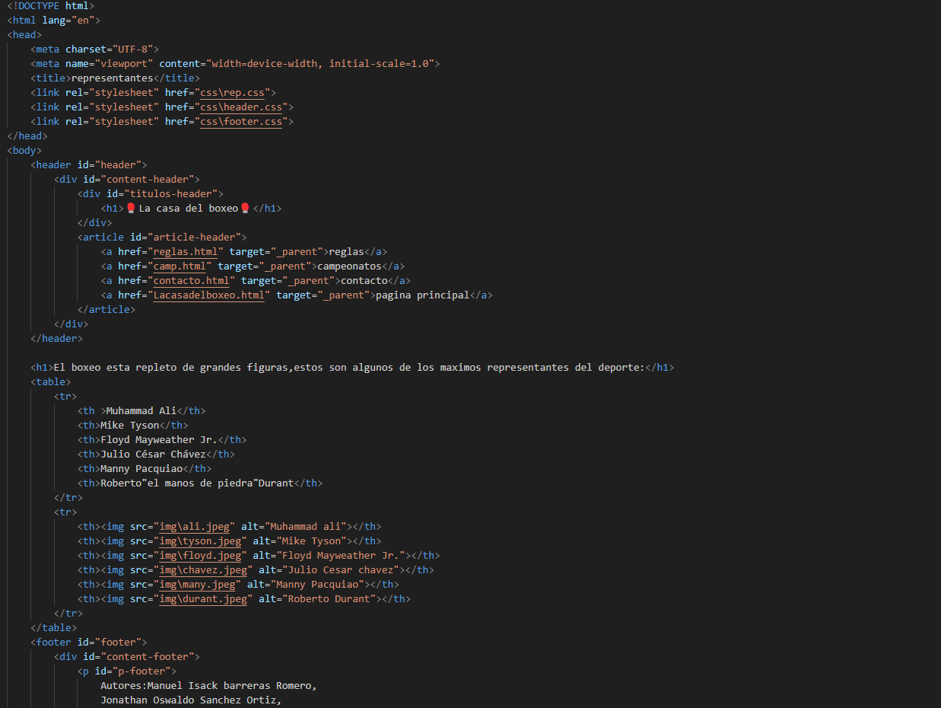

codigo de los campeonatos

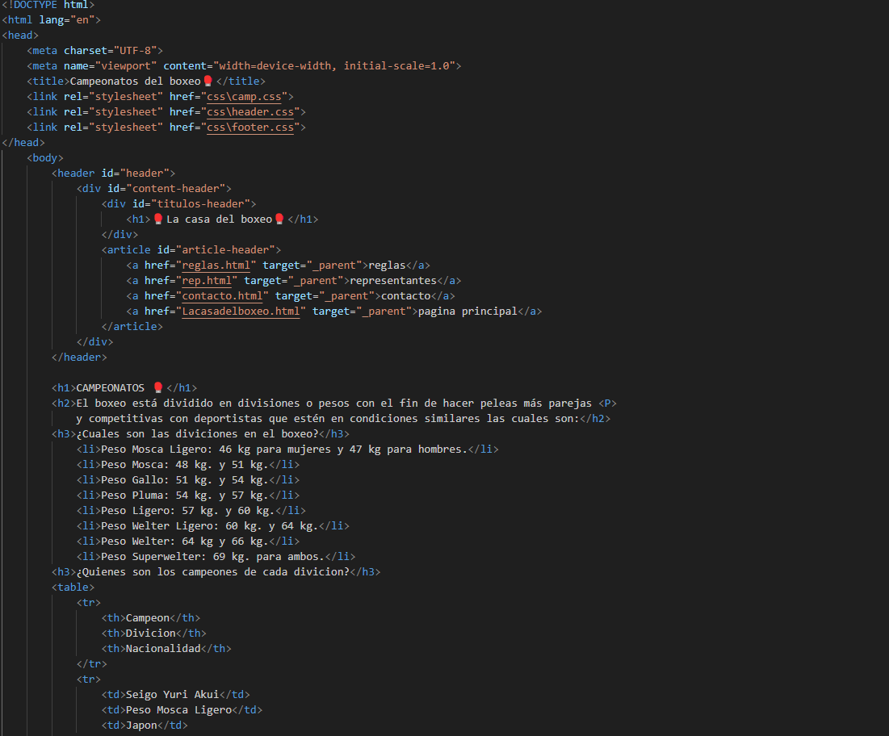

codigo del formulario

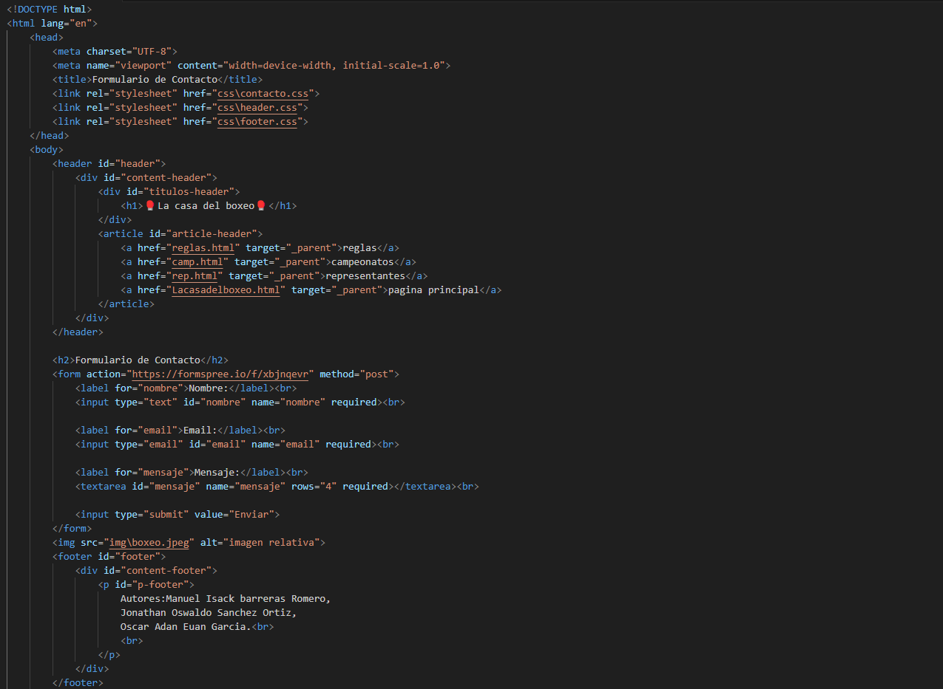

**Conclusión**

**Manuel Barreras**

Mi conclusión sobre está práctica es que me ayudó a entender mejor como usar y colocar en código los botones para redireccionar hacia otras páginas,y con respecto a la página creo y sostengo que puede llegar a ayudar a gente que no conoce mucho sobre el deporte,tanto como para aprender y entender el mismo

**Jonathan Sanchez**

En mi conclusión aprendí a como usar y cómo colocarlos los códigos y de cómo diseñar una página web de una forma más organizada y respecto a la pagina yo creo que sí es muy interesante porque hay gente que alomejor le gusta el box o le interesa y no sabe nada y alomejor nuestra página le pudiera a ayudar a comprender un poco el box

**Oscar Euan**

En conclusión por mi parte este proyecto puede ayudar a diversas personas a informarse sobre el boxeo,ya que hay mucha gente que le gusta pero no saben mucho sobre ésto,así que está página les ayudará a informarse un poco más sobre el tema